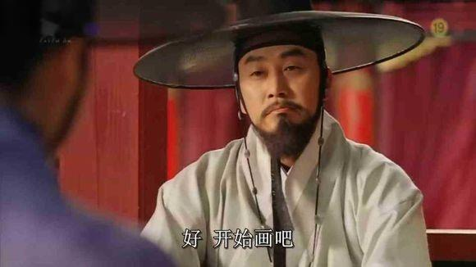
金画师用坚定的目光给弟子以鼓励。
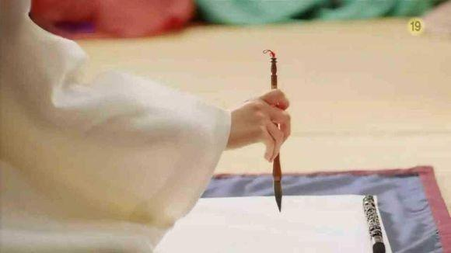
作画开始。 润福漂亮的手。
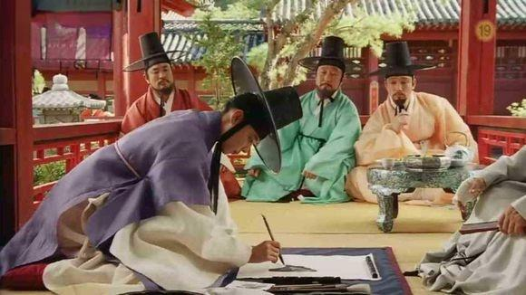
淡淡水墨，开始在画纸上氤氲开来
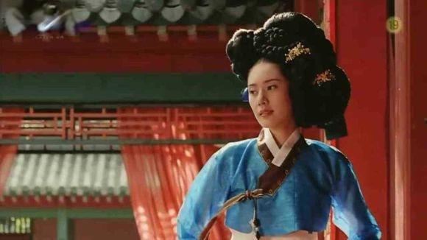
这时，金弘道曾经的欢场旧爱，名妓雪花悄悄登场了，秋瓷炫哈
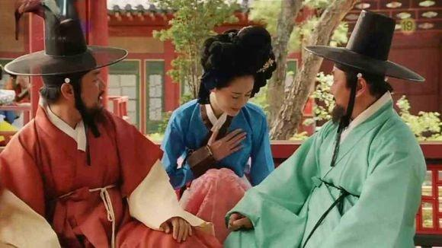
落座，行礼
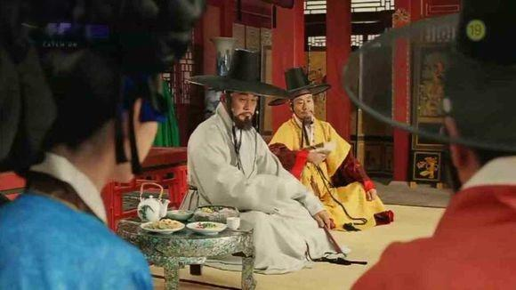
与金画师有一番眉来眼去，但是国师也仅是点到为止
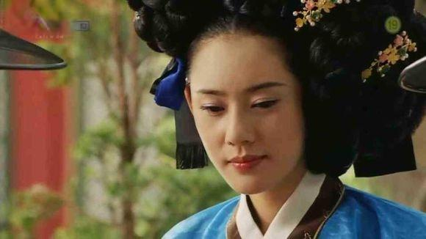
雪花的神情，温柔中夹杂小小的落寞。
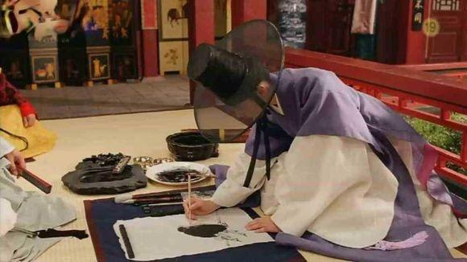
润福的作画实力不一般，顷刻间落笔如云烟
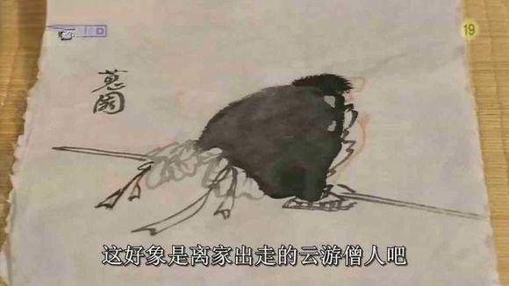
特显
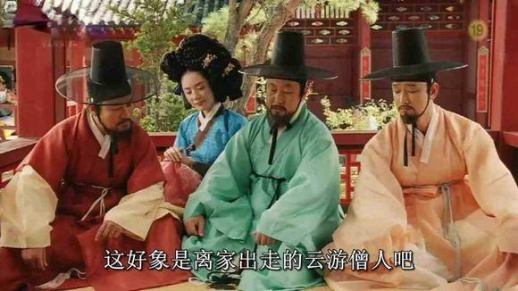
附庸风雅的老爷们显然不喜欢这个墨团团版的乞丐，有点嫌弃
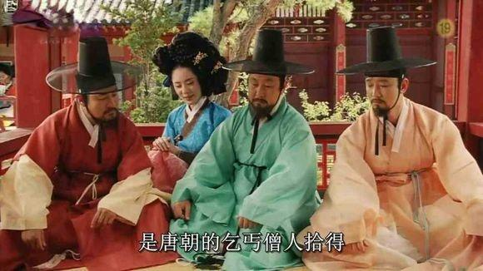
颇有见识的雪花适时的出来解围，原来润福所化的是中国唐时的和尚拾得，就是和合二仙，寒山寺那两位之一，云游四方，以解救苍生造福万民为己任
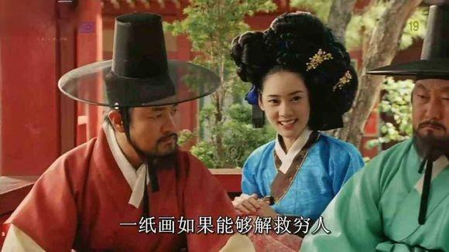
雪花的八面玲珑成功的解除了三人的危机。
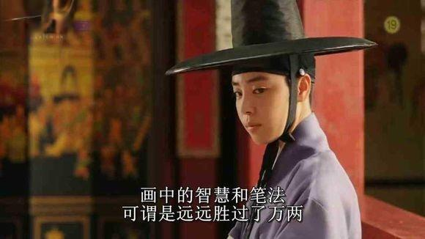
润福也得到了众人的称赞
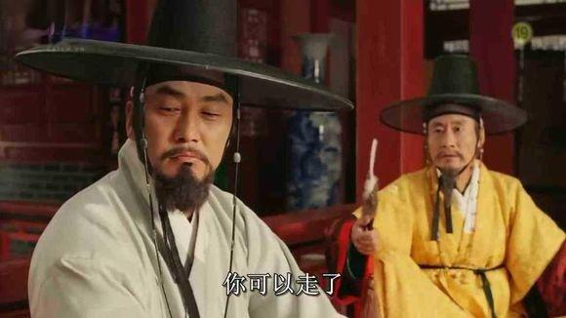
反正这张画无价了~他们可以走人了
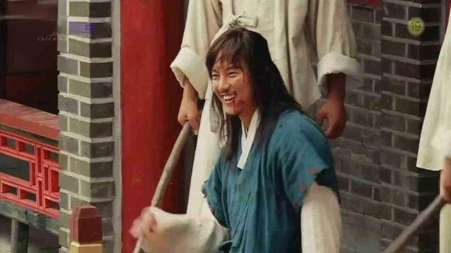
姜武大喜，可以走了
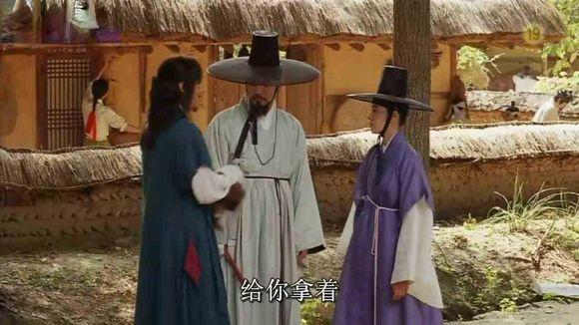
姜武也是个知恩图报之人，因为贫穷，所以他决定先送润福一只小土狗作为报答
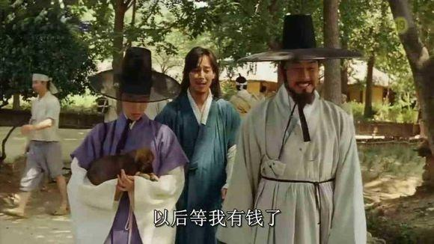
他还许诺等发了财再做更大的报答。
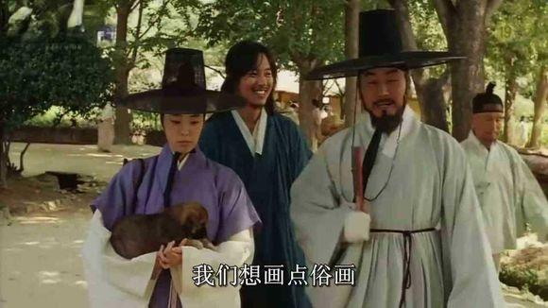
老师则决定借助姜武的热心及熟悉风俗民情的特征，将润福交托给姜武到民间去考察民风，作为绘画俗画的素材
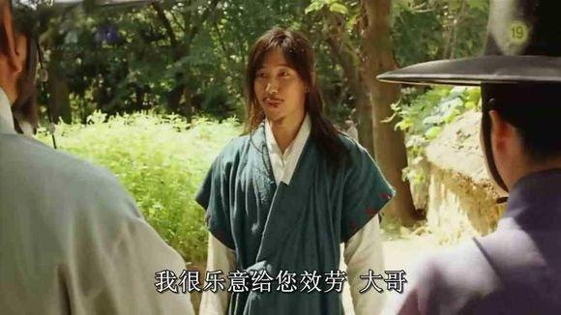
姜武爽快的答应了。
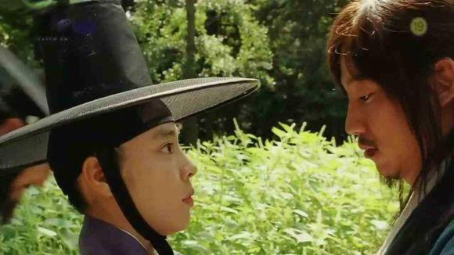
男女主正式有了交集

